WATCHES & WONDERS: ZENITH ACCOGLIE IL DJ E CREATIVO MULTIMEDIALE KLAUS COME NUOVO FRIEND OF THE BRAND ALL’EVENTO PER IL LANCIO DELLA COLLEZIONE PILOT

Ginevra, 29 marzo 2023: In occasione del lancio della nuova collezione Pilot a Watches & Wonders, la Manifattura ha organizzato un evento presso la storica Brasserie des Halles de l’Île, sulle rive del Rodano. Ad animare la serata, il nuovo Friend of the Brand di ZENITH: il DJ e content creator italiano Tudor Laurini, meglio noto come Klaus.

Artista, creatore, narratore e avido collezionista di ZENITH, Klaus fa parte di una nuova generazione di individui figli dell’era digitale che osano inseguire i propri sogni. La sua avventura è iniziata già nella prima adolescenza, quando la passione per la musica lo ha spinto a lanciarsi nell’elettronica. Ma oltre al suo universo musicale, Klaus ha ben presto cominciato a condividere le sue avventure, emozioni ed esperienze di incontri con altre persone di tutto il mondo caratterizzate da una mentalità simile alla sua. Così, nel 2013, ha iniziato a fare video per condividere il suo processo creativo, imparando pian piano tutto su montaggio video, grafica e la modellazione 3D. Senza neanche avere il tempo di rendersene conto, Klaus si è guadagnato un notevole seguito su YouTube e altre piattaforme e ha acquisito una grande notorietà grazie al suo approccio ad ampio respiro.

Nonostante i primi ostacoli sulla strada per diventare un produttore musicale e DJ malgrado la sua giovane età, Klaus non ha mai smesso di inseguire i suoi sogni. Senza rinunciare a un’istruzione tradizionale, Klaus si è lanciato da autodidatta nel mondo della musica con l’obiettivo di diventare un produttore musicale di successo, documentando i suoi progressi affinché tutti potessero seguire la sua crescita. Attraverso il suo canale YouTube sempre più popolare e la sua capacità di arrivare alle persone con la sua musica e la sua creatività, Klaus ha raggiunto le stelle che si era prefissato trovando un modo di coniugare i suoi molteplici obiettivi – senza rinunciare alla sua autenticità e ai suoi valori.

E a proposito di cosa significhi puntare alle stelle, per Klaus “Le stelle hanno sempre fatto da guida all’umanità. Per me sono un punto di riferimento nella notte. Considerando che il logo del mio progetto personale, Wanderlust Vision, è una stella e che al cuore del progetto vi è un forte desiderio di viaggio e scoperta, ritengo che la mia missione di essere umano sia continuare a viaggiare mentalmente e fisicamente, imparando sempre di più e lasciandomi ispirare dal mondo esterno. L’idea di raggiungere le stelle mi porta in un viaggio costante in direzione del futuro, con il desiderio di raccogliere le sfide del quotidiano e di circondarmi di persone stimolanti.”

Quando non è in uno studio di registrazione o ai piatti, Klaus si occupa del progetto Wanderlust Vision, che riunisce le sue numerose passioni in molteplici ambiti e crea un dialogo costante tra tradizione e innovazione. L’obiettivo di Wanderlust Vision è di alimentare e promuovere la cultura intorno al concetto di viaggio come esperienza attraverso cui crescere e imparare, coniugando mondi diversi come musica, cucina, arte, sport, moda e altro ancora. Le collaborazioni e le esperienze immersive uniche che il progetto offre hanno consentito a Klaus di creare ponti tra le sue diverse passioni e di coinvolgere così un pubblico ancora più vasto, spingendo le persone ad avventurarsi fuori dalla loro zona di comfort per scoprire nuovi orizzonti.

Anche l’orologeria è un universo che affascina Klaus sin da giovanissimo. “Fin da bambino, mio padre mi ha trasmesso la passione per l’orologeria e per i minuscoli meccanismi che si celano dietro questo mondo dall’eccezionale patrimonio. Poiché sono curioso di natura, sono affascinato dal funzionamento delle cose e, nel caso degli orologi, da come meccanismi così piccoli siano in grado di scandire il tempo con precisione, di indicare giorni e fasi lunari – e sempre mirando alla perfezione. Nella vita, la cultura, la ricerca e l’apprendimento sono motori che mi danno l’energia e l’opportunità di innovare e di spingermi oltre gli schemi e oltre ciò che è ordinario. Sono davvero orgoglioso di entrare a far parte della famiglia ZENITH come Friend of the Brand, perché sento di avere un vero legame emotivo con i valori che il Marchio promuove – dalla salvaguardia della tradizione artigianale al desiderio di innovare costantemente e all’approccio multimediale contemporaneo.”

Gran parte dei progetti di Klaus nell’ambito di Wanderlust Vision ruotano attorno all’esperienza del viaggio, un’esperienza in cui il percorso e gli incontri sono importanti e affascinanti tanto quanto la destinazione; un approccio che si riflette alla perfezione nella nuova collezione Pilot di ZENITH. Naturalmente, il segnatempo scelto da Klaus è un cronografo ZENITH Pilot Big Date Flyback. ZENITH non vede l’ora di vivere e condividere esperienze uniche insieme a Klaus.

ZENITH: TIME TO REACH YOUR STAR.

ZENITH nasce per ispirare ogni individuo a seguire i propri sogni e renderli realtà. Sin dalla fondazione, nel 1865, ZENITH si è affermata come la prima manifattura orologiera svizzera dotata di un sistema d’integrazione verticale, e i suoi orologi hanno sempre accompagnato figure straordinarie con grandi sogni, che miravano all’impossibile: da Louis Blériot, con la traversata aerea del Canale della Manica, fino a Felix Baumgartner, con il record mondiale di salto dalla stratosfera. Zenith punta inoltre i riflettori su grandi donne, visionarie e rivoluzionarie, a cui la piattaforma DREAMHERS dona uno spazio di condivisione, ispirando altre donne a lottare per i propri sogni.

Guidata come sempre dall’innovazione, ZENITH presenta eccezionali movimenti sviluppati e realizzati all’interno della manifattura, che alimentano tutti i suoi orologi. Fin dalla creazione di El Primero nel 1969, il primo calibro cronografico automatico al mondo, ZENITH ha dimostrato di saper padroneggiare la precisione ad alta frequenza e di offrire una misurazione del tempo in frazioni di secondo, tra cui il 1/10 di secondo con le ultime linee Chronomaster, e addirittura il 1/100 di secondo con la collezione DEFY. E poiché innovazione è sinonimo di responsabilità, l’iniziativa ZENITH HORIZ-ON afferma l’impegno del brand per l’inclusione, la diversità, la sostenibilità e il benessere dei lavoratori. ZENITH ha saputo dare forma al futuro dell’orologeria svizzera fin dal 1865, sostenendo tutti coloro che hanno osato – e osano tuttora – sfidare sé stessi e raggiungere le vette più alte. È tempo di puntare alle stelle!

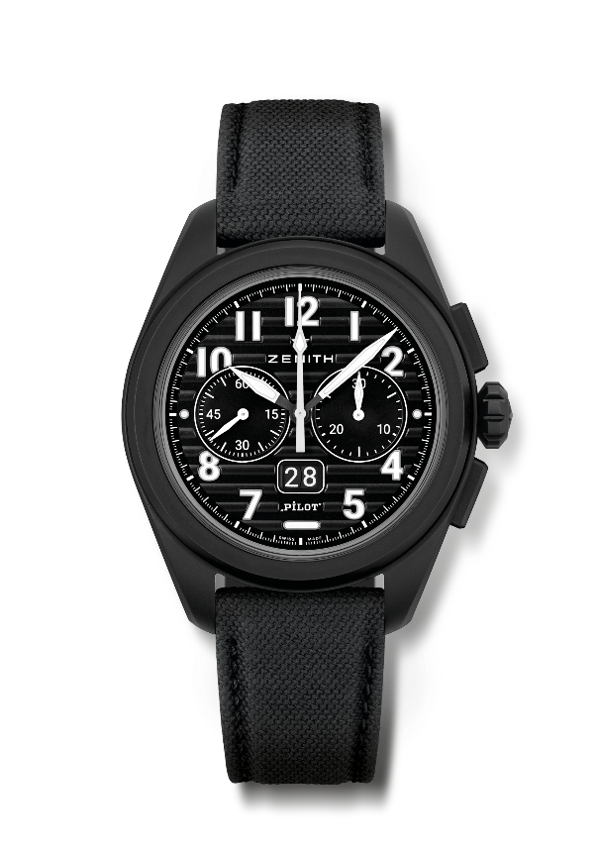
PILOT BIG DATE FLYBACK
Referenza: 49.4000.3652/21.I001

Punti chiave: Cronografo automatico El Primero con ruota a colonna e funzione Flyback. Grande Date brevettata a ore 6. Scatto Grande Date istantaneo in 0,007 secondi (0,02 per scatto e stabilizzazione dei dischi). Sistema di cinturini completamente intercambiabili
Movimento: El Primero 3652, automatico
Frequenza 36.000 A/ora (5 Hz)
Riserva di carica circa 60 ore
Funzioni: Ore e minuti al centro. Piccoli secondi a ore 9.
Grande Date istantaneo a ore 6. Cronografo Flyback. Contatore 30 minuti a ore 3
Finiture: Esclusiva massa oscillante nera “Pilot artificial horizon”
Prezzo 13400 CHF
Materiale: Ceramica nera microsabbiata
Impermeabilità: 10 ATM
Cassa: 42,5 mm
Quadrante: Nero con solchi orizzontali
Indici delle ore: Numeri arabi applicati in SuperLuminova SLN C1
Lancette: Bianche e nere con SLN C1
Bracciale e fibbia: Due cinturini: Cinturino in caucciù effetto “Cordura” nero e kaki. Tripla fibbia déployante in acciaio rivestita in PVD nero.

